**计算方法B课程实验报告2**

**姓名：**章东泉 **学号：**PB17121706

**问题一 Lagrange插值**

**Part1 计算结果**

令插值节点自变量的值分别为. 双精度下，带入函数计算函数值，利用Lagrange插值方法计算样点的函数近似值，如下表.

表1-1 插值节点

|  |  |  |
| --- | --- | --- |
| **n** | **近似误差** | **最大误差位置** |
| 4 | 0.5003328739308E+000 | -1.0400E+000 |
| 8 | 0.9330226091782E+000 | -4.5800E+000 |
| 16 | 0.4036628088374E+001 | 4.8400E+000 |

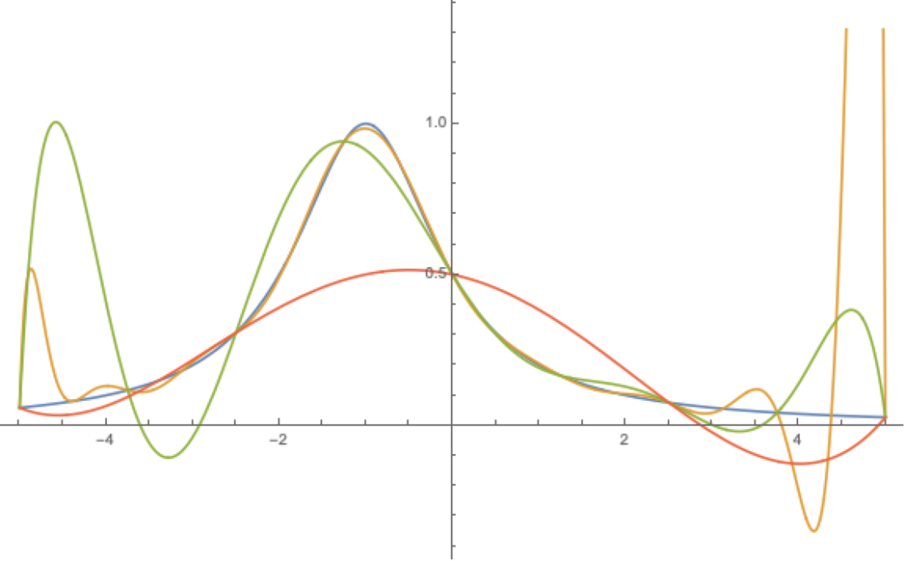

表1-2 插值节点

|  |  |  |
| --- | --- | --- |
| **n** | **近似误差** | **最大误差位置** |
| 4 | 0.5184755856152E+000 | -1.0400E+000 |
| 8 | 0.3023029262571E+000 | -9.6000E-001 |
| 16 | 0.3683369183308E-001 | -4.2000E-001 |

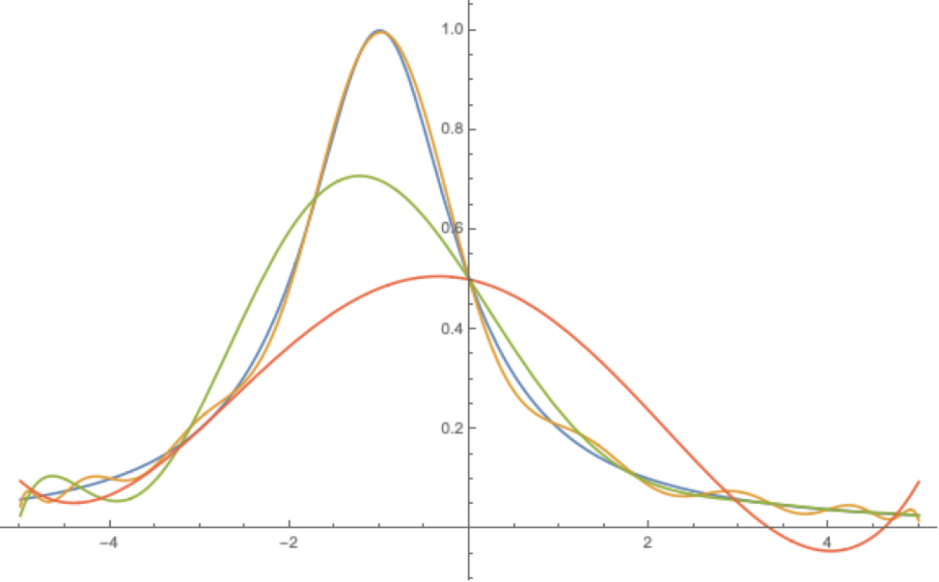

表中的最大误差位置是产生了最大一次插值误差的样点位置，该样点位置可能不唯一，我们取最大的一个。

**Part2 算法分析**

计算结果使用C语言得出，没有对插值函数做任何存储，每次多项式系数的计算和样点近似函数值的计算同时进行。编程时插值节点的自变量与函数值利用结构体数组存储。

**Part3 结果分析**

由计算结果可以得到，使用切比雪夫插值节点得到的插值函数要优于均匀取得节点得到的插值函数。

第一组数据，由区间上均匀取N个节点插值得到。由于龙格现象的存在，随着插值函数阶数的增大，插值函数的近似误差巨大，并且是在接近端点的地方产生了最大误差。

第二组数据，采用了切比雪夫节点作为插值节点。切比雪夫节点生成的插值多项式能最大限度地降低龙格现象，并且提供连续函数的最佳一致逼近。

**Part4 实验小结和代码展示**

实验中看到了插值节点选取不同对插值多项式结果产生的巨大影响，在进行数值计算过程中，要寻找到最适合的逼近方法来尽可能使结果达到最优。

图4-1 插值节点函数值计算

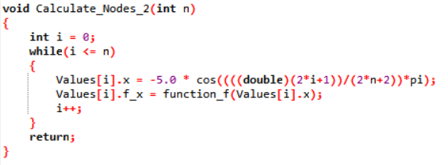

图4-2 Lagrange插值样点函数值计算

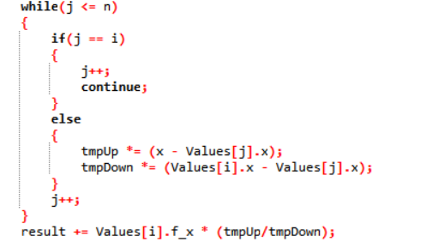

图4-3 近似误差计算(以第二组为例)

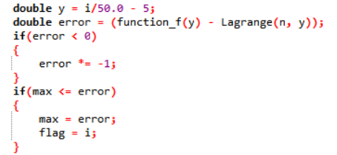

图4-4 代码原始输出

